Anexa nr.1
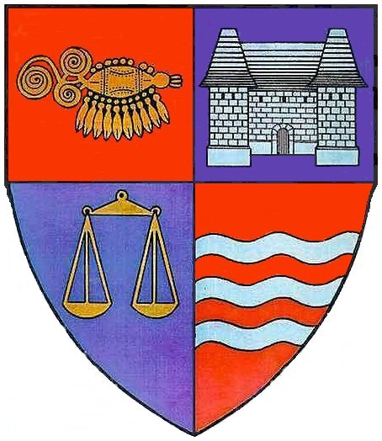
ROMÂNIA ASOCIAŢIA „MICROREGIUNEA
JUDEŢUL MUREŞ VALEA NIRAJULUI”
CONSILIUL JUDEŢEAN MUREŞ DIN MIERCUREA NIRAJ
Nr.______/__________ Nr.______/__________

CONVENŢIE DE COOPERARE
în vederea realizării proiectului „Viitor în trecut: Inventarierea şi valorizarea patrimoniului arhitectural ţărănesc pe Valea Nirajului”

I. PREAMBUL:

Având în vedere prevederile art.91, alin.(6), lit.a) din Legea nr.215/2001 a administraţiei publice locale, republicată, cu modificările şi completările ulterioare,
Intenţionând sprijinirea activităţilor care vin în sprijinul dezvoltării infrastructurii zonale şi a agroturismului, şi promovarea judeţului Mureş din punct de vedere ştiinţific şi turistic, în ţară şi străinătate,

1.1. CONSILIUL JUDEŢEAN MUREŞ cu sediul în Tîrgu Mureş, Str. Primăriei, Nr.2, având cod fiscal 4322980, cod IBAN RO06TREZ47624670259XXXXX, deschis la Trezoreria municipiului Tîrgu-Mureş, reprezentat prin Preşedinte - Lokodi Edita Emőke şi Secretar – Aurelian Paul Cosma, pe de o parte

şi

1.2. ASOCIAŢIA „MICROREGIUNEA VALEA NIRAJULUI”, cu sediul în Miercurea Nirajului, P-ţa Bocskai Istvan, Nr.3, telefon: 0265-571352, fax: 0265-571334, cod fiscal 14906625, având cont bancar nr. RO 90 RZBR0000060010966175, deschis la Raiffeisen Bank, Sucursala Miercurea Nirajului, reprezentat prin preşedinte – Dászkel László, pe de altă parte, au convenit încheierea prezentei convenţii de cooperare, în următoarele condiţii:

II. OBIECTUL ŞI SCOPUL CONVENŢIEI
1.1. Obiectul Convenţiei îl constituie cooperarea părţilor în vederea realizării proiectului „Viitor în trecut: Inventarierea şi valorizarea patrimoniului arhitectural ţărănesc pe Valea Nirajului”.
1.2. Convenţia are drept scop susţinerea şi stimularea activităţilor interculturale din judeţul Mureş, precum şi a activităţilor de inventariere a patrimoniului arhitectural ţărănesc tradiţional aflat pe teritoriul Microregiunii Miercurea Nirajului, activate care vine în sprijinul dezvoltării infrastructurii zonale şi a agroturismului.

III. DURATA CONVENŢIEI
Prezenta Convenţie începe să producă efecte de la data semnării sale de către ambele părţi, până la data închiderii proiectului, respectiv 09 noiembrie 2012.

IV. OBLIGAŢIILE PĂRŢILOR
4.1. Consiliul Judeţean Mureş are obligaţia de a permite utilizarea siglei şi de a pune la dispoziţia organizatorilor bazele de date necesare pe toată durata desfăşurării proiectului „Viitor în trecut: Inventarierea şi valorizarea patrimoniului arhitectural ţărănesc pe Valea Nirajului”.
4.2. Asociaţia „Microregiunea Valea Nirajului” din Miercurea Niraj se obligă să utilizeze sigla şi bazele de date puse la dispoziţie de Consiliul Judeţean Mureş, numai pentru scopul realizării proiectului menţionat, conform prevederilor de la art. 1.2 din prezenta Convenţie.
4.3. Asociaţia „Microregiunea Valea Nirajului” din Miercurea Niraj are obligaţia de a afişa în locuri vizibile bannerele şi mash-ul Consiliul Judeţean Mureş care atestă participarea la realizarea evenimentului şi de a menţiona în toate anunţurile şi publicaţiile pe care le va efectua în legătură cu desfăşurarea proiectului „Viitor în trecut: Inventarierea şi valorizarea patrimoniului arhitectural ţărănesc pe Valea Nirajului”, participarea Consiliului Judeţean Mureş, în calitate de co-organizator. De asemenea, va permite Consiliului Judeţean Mureş promovarea potenţialului cultural - artistic şi turistic al judeţului Mureş la orice activitate întreprinsă.

V. RĂSPUNDEREA PĂRŢILOR - LITIGII
5.1. Pentru neexecutarea, sau executarea necorespunzătoare, ori cu rea credinţă, a obligaţiilor asumate prin prezenta convenţie, partea în culpă datorează celeilalte părţi daune-interese.
5.2. Părţile convin să rezolve pe cale amiabilă diferendele apărute în legătură cu executarea prezentei convenţii. În măsura în care rezolvarea diferendelor nu va putea fi făcută pe cale amiabilă, acestea vor fi deduse spre soluţionare instanţelor judecătoreşti din judeţul Mureş.
VI. DISPOZIŢII FINALE
6.1. Prezenta convenţie poate fi modificată prin acordul de voinţă al părţilor, exprimat prin act adiţional scris.
6.2. Prezenta convenţie s-a încheiat azi, ____________, în două exemplare, câte unul pentru fiecare din părţi.

CONSILIUL JUDEŢEAN MURES ASOCIAŢIA „MICROREGIUNEA
VALEA NIRAJULUI”
PREŞEDINTE DIN MIERCUREA NIRAJ
Lokodi Edita Emőke PREŞEDINTE

Dászkel László

SECRETAR
Aurelian Paul Cosma

Anexa nr.2
